STANOVIŠTĚ č. 1 Měření pH vody 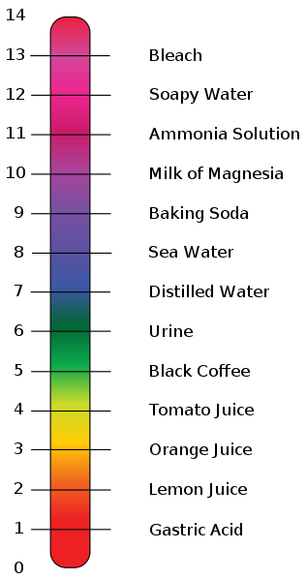

Pomůcky: 3 kádinky s vizuálně stejnými roztoky (destilovaná voda, slabý roztok kyseliny, slabý roztok zásady), pH papírky nebo pH metr, chemické kleště, kapátko, podložní sklíčko, kahan (lihový či plynový, záleží na schopnostech žáků a možnostech školy), minerální voda, mikroskop.

Úkoly:
- Zjistěte, ve které kádince je voda. Využijte některou z připravených pomůcek. Rozhodně neochutnávejte obsah kádinek!!! 2 body
- Přeneste kapátkem nebo pipetou 3 kapky minerální vody na podložní sklíčko, uchopte ho do chemických kleští (pokud používáte lihový kahan, stačí do pinzety) a opatrně sklíčko zahřívejte nad plamenem kahanu, až se všechna voda odpaří.
Co se stalo po odpaření vody? Co zůstalo na sklíčku? Pozorujte vychladlé sklíčko s odparkem mikroskopem a nakreslete. 5 bodů

[cit. 2011-09-25]. Dostupný pod licencí Creative Commons na WWW:
http://commons.wikimedia.org/wiki/File:PH_Scale.svg
Poznámka: Bodování přizpůsobte možnostem vašich žáků, hodnotí se nejen správnost, ale i organizace a přesnost jejich práce.
V případě, že by vaši žáci nezvládli některý z úkolů, zde je náhradní úkol:
Pomůcky: 1 zkumavka s měkkou vodou, 1 zkumavka s tvrdou vodou, jemně nastrouhané mýdlo, lžička, zátky na zkumavky. (Místo zkumavek můžete použít například i skleničky od dětských přesnídávek s víčkem.)
Postup: Přisypte do zkumavek stejné množství mýdla (cca ¼ lžičky), zkumavky zazátkujte, protřepejte a pozorujte proti světlu. Ve které zkumavce je měkká voda a ve které tvrdá? Která z těchto vod je vhodnější na praní prádla a proč?

